2010—2011学年第二学期数高等学（五.二）
期末试卷（B卷）参考答案及评分标准

一、填空题（共15分，每小题3分）
1. 设函数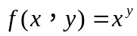，则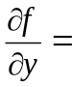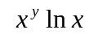.
2. 设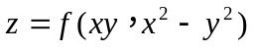，其中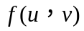有连续偏导数，则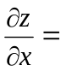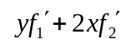.
3. 设有界闭区域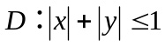，则二重积分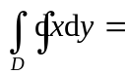 2 .
4. 级数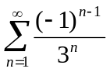的和 1/4 .
5. 幂级数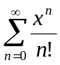的收敛半径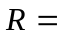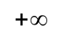.
二、选择题（共15分，每小题3分）
1. 函数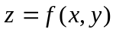在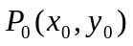点连续是在点处两个偏导数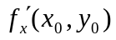及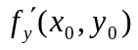存在的（ D ）条件.
（A）充分； （B）必要； （C）充分且必要； （D） 即非充分又非必要.
2. 点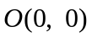是函数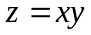的（ A ）.
（A）驻点； （B）极小值点； （C）极大值点； （D）不可微点.
3．由几何意义，二重积分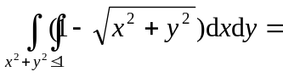（ A ）．
（A） 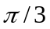； （B）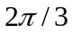； （C）； （D）．
4．若为实数，则无穷级数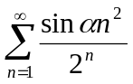（ C ）．
（A） 发散； （B）条件收敛； （C） 绝对收敛； （D）收敛性与有关．
5．若幂级数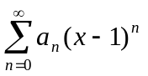在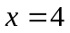点收敛，则级数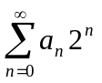（ C ）．
（A） 发散； （B） 条件收敛； （C） 绝对收敛； （D） 收敛性无法确定．
三、计算下列各题（每小题7分，共21分）
1. 设函数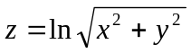，求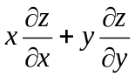．
解：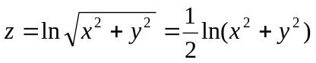1分；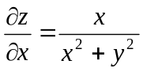，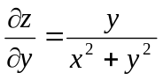，5分
所以，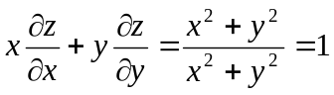. 7分
2. 若函数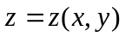由方程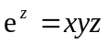确定，求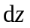.
解：设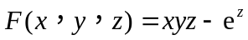，则
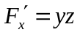，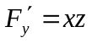，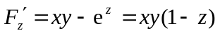，2分
于是，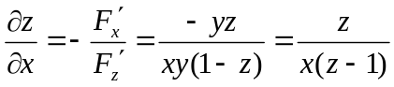4分，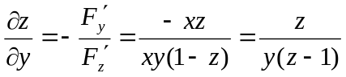，6分
所以，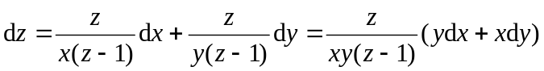.7分
3. 设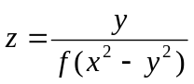，其中可导，求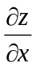及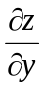.
解：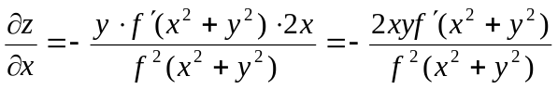，3分
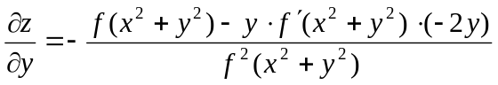
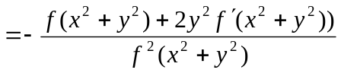.7分
四、计算下列各积分（每小题6分，共18分）
1. 计算二重积分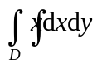，其中区域由曲线及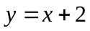围成．
解：由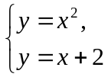 得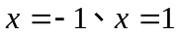，1分
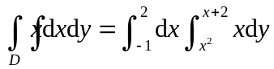4分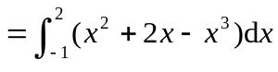5分
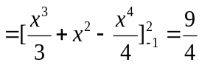．6分
2. 若区域为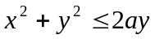（），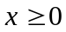，计算二重积分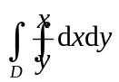．
解：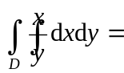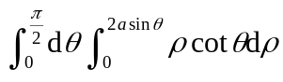3分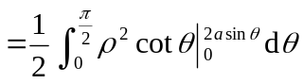
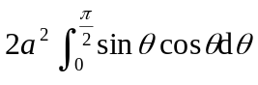5分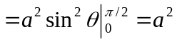．6分
3. 计算二次积分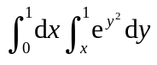．
解：先交换积分次序1分，有
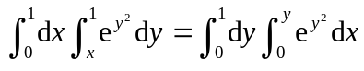4分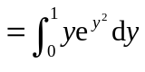5分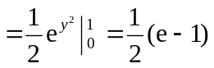．6分
五、解答下列各题（每小题6分，共18分）
1. 证明无穷级数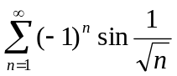条件收敛．
证明：由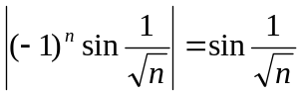，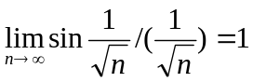，
及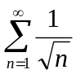发散2分， 得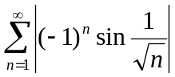发散3分． 设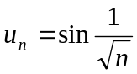，
有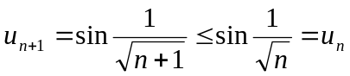及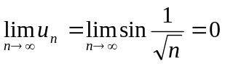，
根据莱布尼茨判别法，得收敛5分，进而条件收敛．6分
2. 求幂级数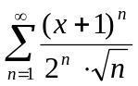的收敛半径及收敛区间．
解：由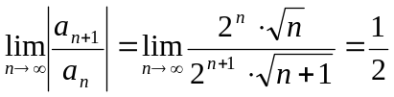2分，得的收敛半径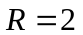4分．
由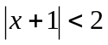5分，得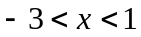，收敛区间为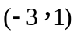.6分
3. 将函数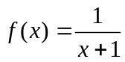展开为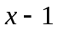的幂级数，并指出收敛区间．
解：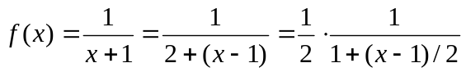2分
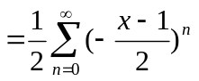4分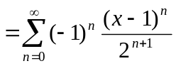5分，（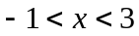）.6分
由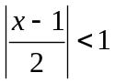，得收敛区间为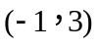

六、用面积为12（m²）铁板做一个长方体无盖水箱，问如何设计容积最大？
解：设长方体水箱的长、宽、高分别为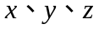，容积为，则 （本题7分）
目标函数为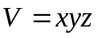（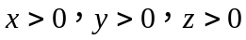），条件为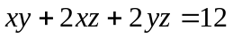，2分
作拉格朗日函数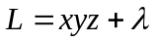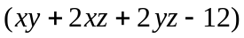3分，由
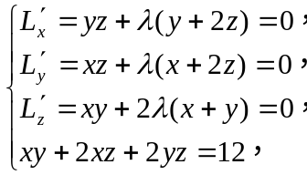 5分得唯一可能极值点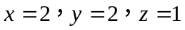，6分
由实际意义，该长方体水箱容积有最大值（最小值趋向于零），于是当长、宽都为2m，高为1m是水箱容积最大. 7分
七、若级数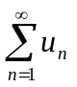绝对收敛，证明级数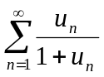也绝对收敛． （本题6分）
证明：由绝对收敛，有正项级数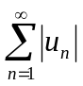收敛，且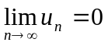，2分
又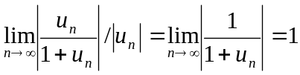4分，得级数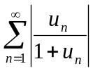收敛，5分
所以，级数绝对收敛．6分

